全新奥迪Q3全球首发：紧凑车型新标杆

* **奥迪Q3巅峰之作：动感十足的SUV比例设计，尽显力量感，内部空间宽敞舒适**
* **卓越的效率、驾驶动态与舒适体验：搭载全新减震系统、强劲的插电式混合动力技术以及高效的内燃发动机**
* **日常生活的完美数字伴侣：搭载源自全尺寸车型的驾驶辅助与灯光技术，结合创新操作理念，带来超越级别的驾乘体验**

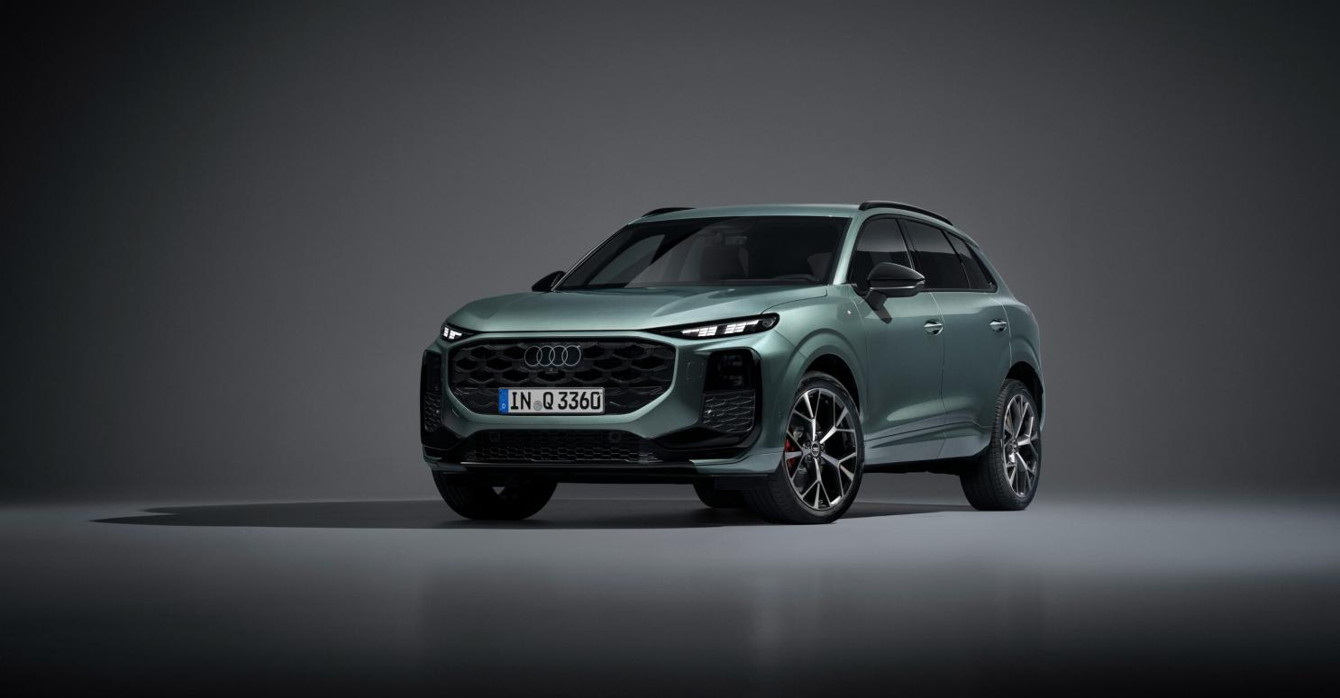

**全新奥迪Q3**

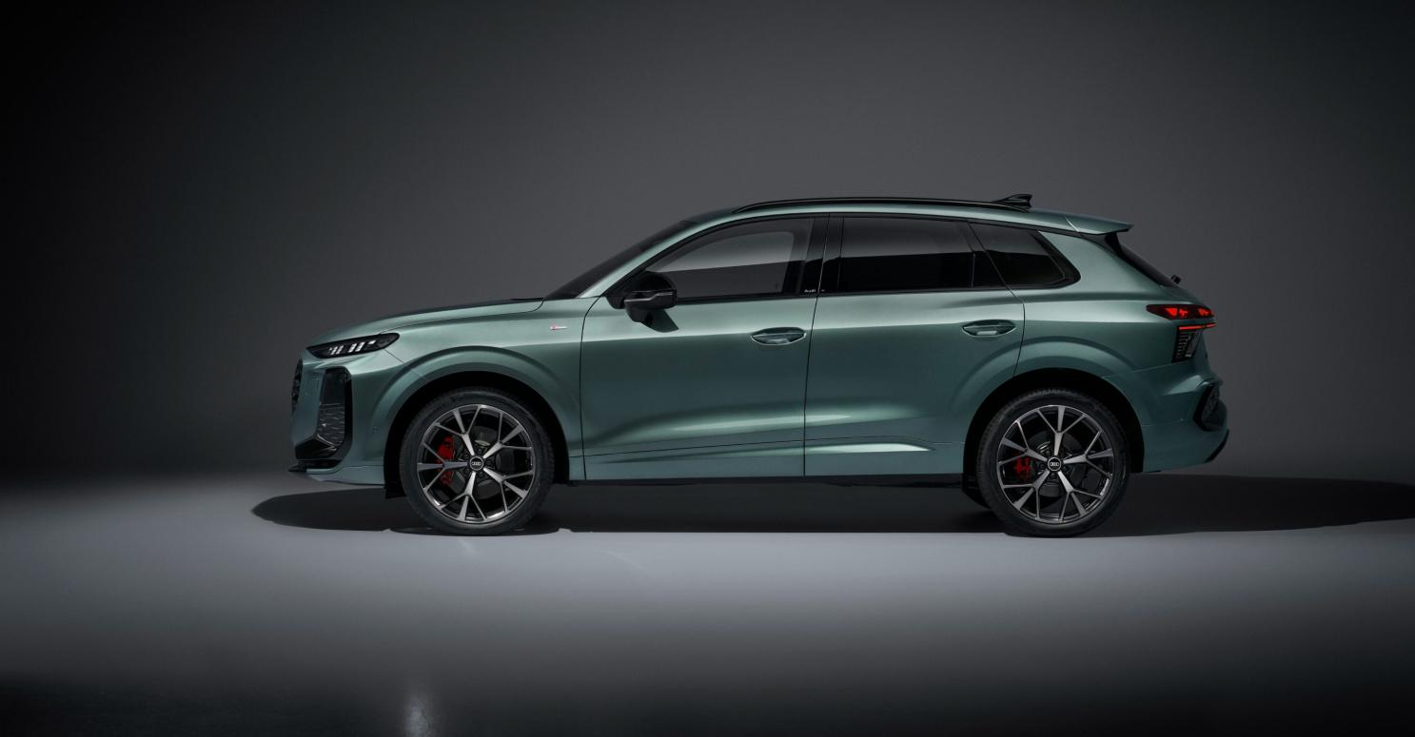

**全新奥迪Q3**

**英戈尔施塔特，2025年6月16日——过去十余年中，奥迪Q3始终是高端紧凑型细分市场的畅销车型。如今，第三代奥迪Q3在多个方面树立了全新标杆。这款最新一代的SUV外观洋溢着自信与感性魅力，众多创新特性使其进化为完美的数字伴侣，带来卓越的用户体验，并通过多样化的驾驶辅助系统为驾驶者和其他道路相关人员带来更高的舒适性与安全性。除了调校精准、表现均衡的悬挂系统，灯光系统的数字化升级也为用户带来了更多实用价值。得益于全新micro-LED技术的应用，数字式矩阵LED大灯实现了高度个性化设置和自适应高分辨率照明功能。全新奥迪Q3的另一大亮点是搭载了高效的采用轻混技术的部分电动化内燃机，同时提供纯电续航里程可达120公里的插电式混合动力车型。**

奥迪全球CEO高德诺（Gernot Döllner）表示：“自第一代车型问世以来，奥迪Q3全球累计销量已突破200万辆，是我们最畅销的车型之一，在产品矩阵中占据重要战略地位。第三代奥迪Q3的推出，标志着这一重要车型系列的全新进化。作为我们产品战略的关键一环，它通过强劲的插电式混合动力系统与高效内燃机的组合，进一步强化了产品阵容。这款新车型完美融合了高效动力、卓越驾控与舒适三大核心优势。” 除搭载高效的部分电动化内燃机外，全新奥迪Q3还配备了新一代自适应悬架系统，精准实现舒适度与驾控体验的完美平衡。奥迪股份公司管理董事会技术研发董事杰弗里·布科特（Geoffrey Bouquot）则表示：“全新奥迪Q3的内饰设计，意味着我们正在将高级别豪华车型的数字座舱引入到紧凑车型类别中。创新的交互理念与多样化的驾驶辅助系统，在提升安全性与舒适度的同时，也使其成为了日常生活的完美数字伴侣。”

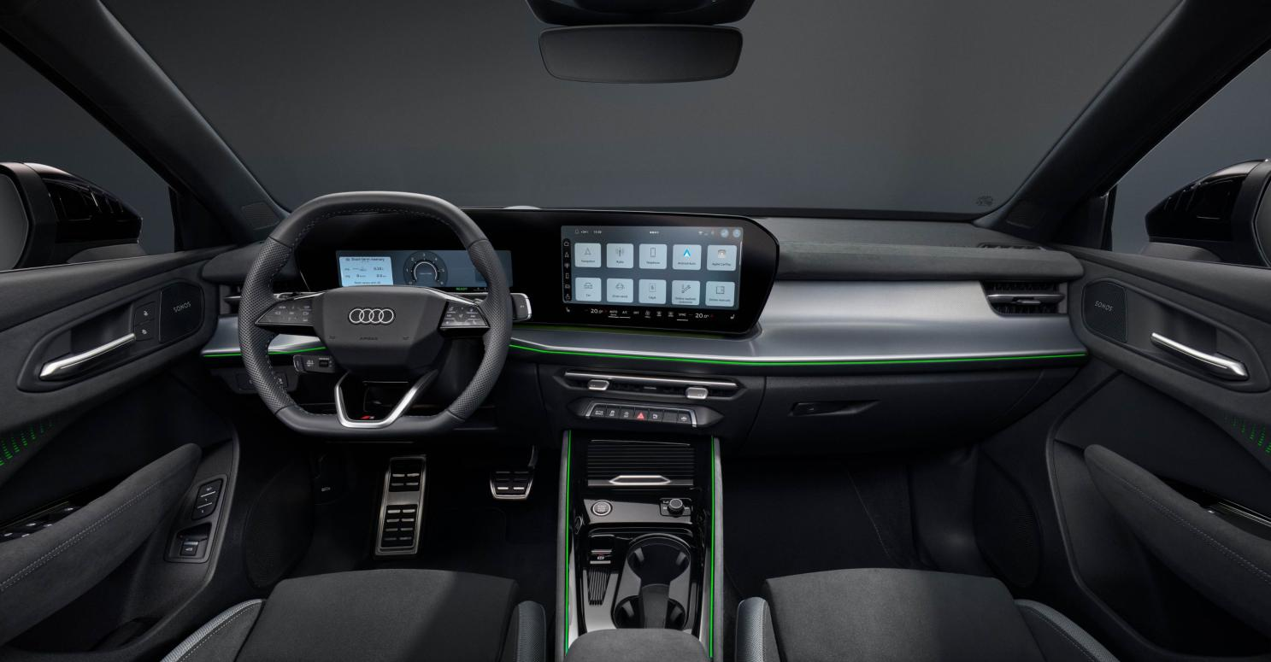

**全新奥迪Q3数字座舱**

与上一代车型相比，全新奥迪Q3的设计更具**感性魅力**。宽阔的一体式进气格栅与流线型收窄的前大灯组，完美融入空气动力学设计理念。

从侧面看，一条横贯大灯与尾灯之间的**水平肩线**将车身视觉上一分为二，营造出独特而富有层次感的光影效果。

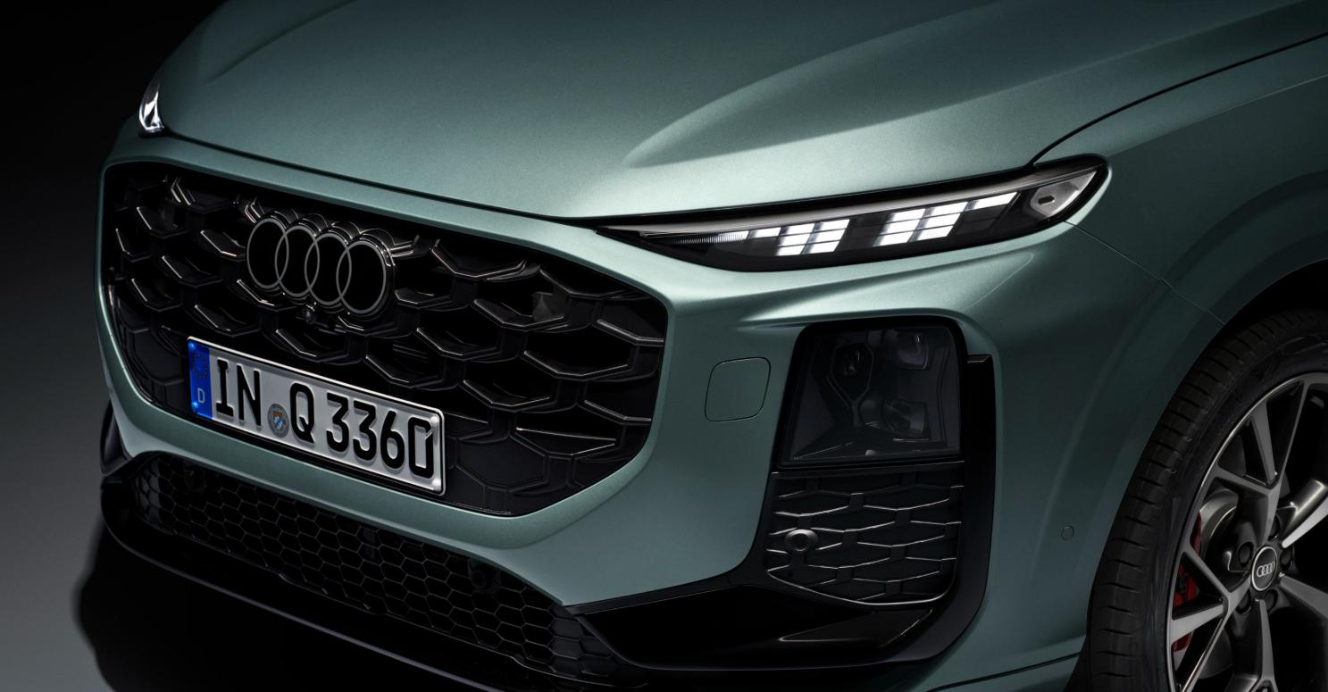

**数字式矩阵LED大灯**

车尾被饰以可选装的数字OLED尾灯，搭配贯穿式LED灯带与发光四环标识。这种级别的**灯光技术**首次应用于奥迪紧凑车型。

这款紧凑型SUV的前脸搭载了数字式矩阵LED大灯，其采用的**micro-LED模块**是在奥迪Q3车型上的首次应用。这种micro-LED技术显著改善了照明效果，从而在路面上实现了更强的对比度。**灯光指引功能**如今与驾驶辅助功能之间的联动更加紧密。**采用LED技术的数字日间行车灯**每侧由23个发光单元组成，所产生的独特灯光签名使车辆在道路上具有更高的辨识度。

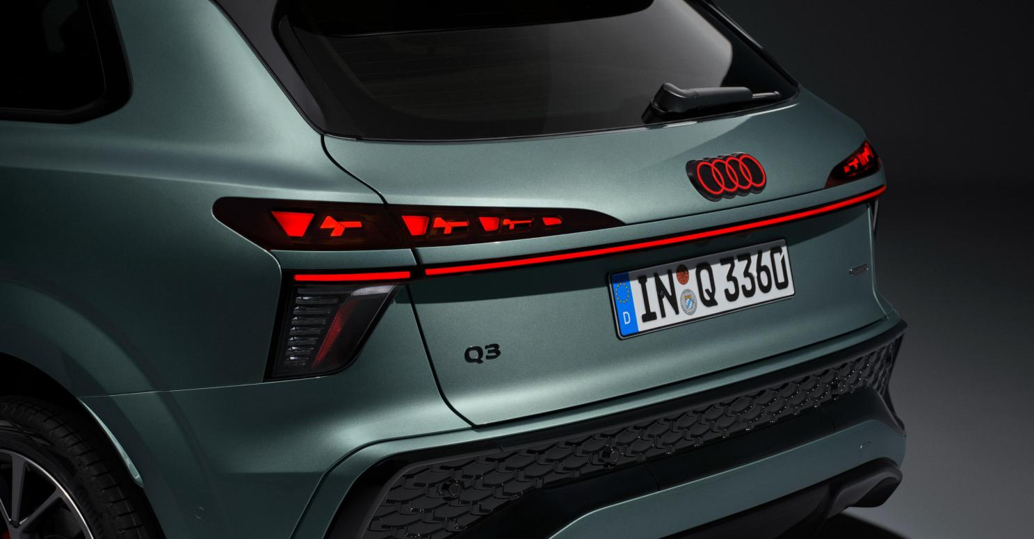

**数字OLED尾灯搭配贯穿式LED灯带与发光四环标识**

在**内饰**方面，新型**方向盘控制单元**带来了更大的中控台储物空间，同时提升了用户体验与空间感。方向盘控制单元首次集成了两根新型的转向柱操纵杆。右侧操纵杆用于换挡操作，左侧操纵杆则用于控制灯光功能及风挡雨刷。这也是奥迪紧凑车型首次提供前侧窗隔音玻璃选装服务，显著改善车内声学环境，尤其在高速行驶时效果更为明显。488升（约合17.2立方英尺）的行李箱容积同样体现了奥迪Q3出色的**实用性**表现。当后排座椅靠背放倒后，储物空间可扩展至1,386升（约合48.9立方英尺）。后排长座椅支持纵向移动，并标配角度调节功能。这款SUV的最大拖曳能力可达2,100千克（约合4,630磅）。

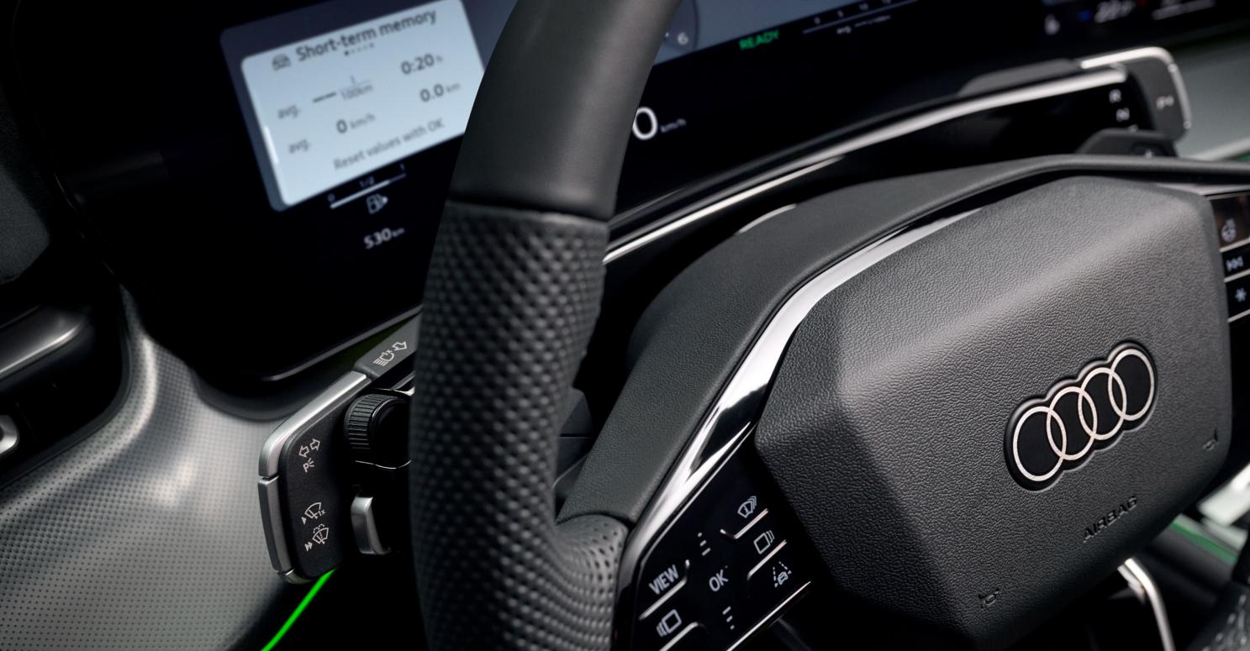

**新型方向盘控制单元**

奥迪Q3家族的入门级车型为**奥迪Q3 SUV TFSI 110千瓦版**，搭载四缸汽油发动机并配备[轻混技术](https://www.audi-mediacenter.com/en/audi-technology-lexicon-7180/drive-system-7227)。**奥迪Q3 SUV TDI 110千瓦版**则特别适合长途驾驶。**奥迪Q3 SUV e-hybrid 200千瓦版**在理想条件下支持最高50千瓦的直流快充，并配备了总容量为25.7千瓦时（净容量19.7千瓦时）的高压电池，在动力性能与能效表现上均超越以往。该电池可实现WLTP工况下最高120公里的纯电续航里程。

全新奥迪Q3的标配悬架经过进一步优化，带来更出色的驾驶体验。运动型悬架以及**配备双阀减震器控制技术的悬架**作为可选配置，为用户提供了更加均衡的理想驾乘感受。驾驶辅助方面的一大亮点是**增强版自适应驾驶辅助系统**。为进一步提升行车安全，车内摄像头还可监测驾驶员是否存在疲劳或注意力不集中的情况。**记忆式泊车功能**支持车辆自主学习用户个性化的泊车操作，而全新的**倒车辅助系统**则能可靠地帮助驾驶者从狭窄路段顺利倒出。

*以下为全新奥迪Q3的详细介绍。*

**动感设计**

与上一代车型相比，全新奥迪Q3的设计更具肌肉感与感性魅力。车身造型完美融合了圆润曲面与精准线条。宽阔的一体式进气格栅位置更高，流线型收窄的大灯设计目光如炬，完美融入整车空气动力学架构中。这一设计有效提升了车头区域的气流效率。位于一体式进气格栅下方的可控翼片进气口可引导气流以最小损耗顺畅流经该区域。泊车传感器也集成在此区域。驾驶辅助系统的传感器则位于四环标识后方。

从侧面看去，一条横贯前后灯组的水平肩线将车身视觉上一分为二，营造出别具一格的光影效果。上部区域反射光线，下部则隐入阴影，配合大幅倾斜的D柱，使车身上半部呈现出更加动感的姿态。以前后轮毂的车肩区域为起点的 “quattro blisters”线条，令人不禁联想到初代quattro的经典设计。

车尾设计同样干净利落。两段式尾灯与中央的窄灯带相互分离，后者以精准利落的线条横贯整个车尾，呈现出清爽明了的整体风格。灯带下方是一片宽阔而平顺的区域。扩散器则集成于抬高的保险杠之中。

S line外观组件提供经过差异化设计的前后保险杠及月光银色附加部件，作为标配之外的可选方案。该外观组件也提供黑色版本，包含黑色附加部件。全新奥迪Q3共提供11种车身颜色，其中包括阿科纳白（Arkona White）漆面。冰川白（Glacier white）、传奇黑（Mythos black）、银箭灰（Arrow gray）、坦博拉灰（Tambora gray）、进取红（Progressive red）和纳瓦拉蓝（Navarra blue）均为金属漆面选项。此外还新增洋苏草绿（Sage green）与苍原棕（Madeira brown）两种颜色。其中苍原棕哑光漆为全新奥迪Q3专属配色。天云灰（Daytona gray）金属漆则专供S line外观组件使用。坦博拉灰仅适用于高级系列外观组件。

新型轮毂设计提供多种选择，标配尺寸为17英寸，最大可选20英寸。轮胎宽度由215毫米增加至235毫米。18至19英寸的空气动力学轮毂进一步丰富了产品阵容。奥迪运动共提供五种轮毂设计，涵盖19英寸和20英寸规格。其中包括两款采用黑色金属漆面的深色款式：一款为20英寸5辐三叉式设计轮毂，另一款为20英寸多辐S型设计轮毂。

全新奥迪Q3在空气动力学性能和整车声学设计方面相较上一代有了显著提升。除0.30的风阻系数外，新车型的设计重点主要放在提升声学舒适性上。

全新奥迪Q3是奥迪首款在前侧窗配备隔音玻璃的紧凑车型。结合车内经过优化的密封与隔音措施，这一配置构建出更加和谐的声学环境，使行驶舒适性得到显著提升。

**源自高级别豪华车型的灯光技术，让黑夜宛如白昼**

全新奥迪Q3首次引入源自于更高级别豪华车型的数字式矩阵LED大灯技术。新款Q3也是奥迪首款采用micro-LED模块的车型，该模块取代了此前使用的DMD模块。该模块宽度约为13毫米，集成了25,600个micro-LED单元。每个micro-LED单元大小约为40微米，仅为人类发丝直径的一半左右。这项micro-LED技术显著提升了照明效果，从而在路面上实现了更高的对比度——尤其在恶劣天气条件下优势更加明显。

灯光指引功能，即车道指引灯光与导向灯光，如今与驾驶辅助系统的联动更加紧密。这些灯光功能可在车辆前方、驾驶员的直接视野范围内显示来自辅助系统的重要信息，并与道路基础设施形成直接的视觉参照，从而进一步提升行车安全性。

作为全新奥迪Q3的一项新功能，当驾驶者试图在盲区内存在车辆的情况下变道时，变道辅助系统的主动警告将通过车道灯光进行提示。无论是在乡村道路还是高速公路上，导向灯光中的车道偏离警告显示均可为驾驶者提供辅助支持。该警告的触发方式与仪表盘中熟悉的显示方式一致，即一旦车辆无意中越过车道边界便会立即激活。此外，在前方路面可能存在结冰风险，且车速达到约70公里/小时（43.5英里/小时）时，扩展交通信息功能会在路面上投射出冰晶图案作为警示标志。

上述先进的灯光指引功能在建筑工地场景中尤为明显，因为驾驶者在此常常面临路况不清的挑战。在这种情况下，数字式矩阵LED大灯会自动调整灯光指引方式，关闭车道灯光，启用导向灯光，帮助驾驶者更轻松地在狭窄的施工区域中保持正确的行驶路线。此外，该车型首次为用户提供了通过奥迪MMI系统单独关闭数字矩阵式LED大灯特定功能（例如：车道灯光）的选项。

在驾驶者上车或关闭发动机时，奥迪MMI系统还可用于在扩展的动态回家/离家功能中选择三种不同的灯光模式。借助数字式矩阵LED技术，即便车辆处于静止状态，也能呈现出独特的灯光魅力。

在 micro-LED 光源的配合下，数字式矩阵 LED 大灯可实现极为精准的远光分布，并进一步提升对其他道路使用者的眩光控制能力，从而有效提高道路安全性。

除了数字式矩阵LED模块外，每侧配备23个发光单元的数字日间行车灯同样显著提升了车辆在路上的辨识度。根据车辆配置的不同，驾驶者可通过奥迪MMI系统在多达四种不同的数字灯光签名中进行选择，并为车头与车尾自定义回家/离家灯光场景。车尾可选装数字OLED尾灯，并配有贯穿式LED灯带，进一步强化了视觉整体感。

共计36个独立发光单元被划分为6组数字OLED面板，从而实现个性化的数字尾灯灯光签名。车尾的发光四环标志是一项尤为引人注目的设计亮点，在近光灯开启时随之点亮，焕发生机。

**功能强大、设计利落的内饰**

相比上一代车型，全新奥迪Q3的内饰在设计与功能性方面均有显著提升。其高对比度的设计手法，匠心独运地将不同元素置于前景或背景之中，营造出温馨舒适的座舱氛围。

应用区域采用柔和环抱式结构设计（Softwrap），自车门起始横贯整个仪表板，通过水平延展布局最大化营造空间感。由11.9英寸数字仪表盘与12.8英寸MMI触控屏组成的全景显示屏构成“数字舞台”（digital stage），其曲面设计形成以驾驶员为中心的驾驶舱布局——奥迪首次将这一豪华车型的数字交互概念引入至紧凑车型。重要信息通过抬头显示系统进行补充，搭配扁平化门把手与极简风格控制台，共同强化了座舱的空间张力与舒适体验。

新型方向盘控制单元在实用性方面展现出显著优势。它首次集成了两根新型转向柱控制杆，使中控台的存储空间增大，并带来了全新的操作体验与更好的空间感。右侧控制杆用于换挡操作，左侧则集成灯光功能与雨刮器控制。中控台上取消了换挡杆的设计，从而匀出更多空间，并可容纳两个杯托。配备冷却功能、支持15瓦充电功率的感应式无线充电托盘配有双USB-C接口，可根据需要通过滑动盖板关闭。后部还设有两个额外的USB-C接口。

夜幕降临后，多种氛围灯光组件共同营造出富有层次感的车内氛围。仪表板与中控台上的标识灯突出了内饰清晰的线条设计，MMI全景显示屏下方及车门内部的间接式氛围灯光则进一步强化了整体内饰的设计质感。

作为新增的设计元素，前车门如今也可选装大面积照明功能。为此，织物面板经过了多达300次的激光切割处理。隐藏于车门饰板内的光源为五个不同尺寸的区域提供背光，呈现出富有层次感的动态灯光效果——即便在车辆解锁或上锁时也不例外。带有照明的织物面板不仅具有实用功能，更带来富有情感色彩的设计体验。奥迪MMI系统支持多达30种颜色选择，从而丰富了个性化定制的可能性。

全新可选装的 Sonos 高端音响系统将扬声器布置在车门上部区域，通过创新的虚拟环绕声技术带来沉浸式的聆听体验。整套系统包含12个高性能扬声器，涵盖中央扬声器和低音扬声器，由最大输出功率达420瓦的功放驱动，呈现出高品质的声音表现。用户可在四种预设音效模式中自由选择。此外，还可通过“按需配置功能”（Functions on Demand, FoD）随时扩展个性化音频功能，进一步提升听觉享受。

“声音与功能组件”通过三项额外功能，进一步提升客户所选音响系统的体验。这些功能包括：1）低音增强功能，带来更精准且更具冲击力的低音表现；2）音量自动调节功能，在切换音频源时保持音量恒定；3）音乐复原功能，优化压缩音乐文件的播放效果。

奥迪Q3的信息娱乐系统采用 Android Automotive OS 作为操作系统。用户可通过直接集成于 MMI 系统中的奥迪应用商店下载第三方应用，例如 YouTube，无需借助智能手机即可使用。

“奥迪助手”是一款具备学习能力的语音控制助手，可用于操作多项车辆功能。它通过直接集成于车内的 AI 技术不断丰富自身能力，并首次以虚拟形象的形式出现在 MMI 中央触摸屏上。在激活状态下，还会以图标形式显示在抬头显示器或奥迪虚拟座舱中。同时，仪表显示屏也会显示“奥迪助手”所识别到的语音指令内容。

全新奥迪Q3共提供九种内饰组件供客户选择。内饰设计不仅格外注重用户体验，同时也充分体现了可持续理念。选用了快速生长且具有高耐用性的木材用于饰面装饰；部分内饰部件采用Impressum织物材质，由100%再生聚酯纤维打造。包括Expedition、Impressum、单色织物及微纤维在内的多种座椅面料，也均为100%再生聚酯材料制成。此外，车内配备的天鹅绒质感脚垫由Econyl®材料制成，这是一种完全回收再利用的尼龙纤维，原料来源于废旧渔网、地毯边角料和工业废料。通过这些举措，奥迪在全新奥迪Q3上展现了对未来资源高效与可持续利用的坚定承诺。

奥迪Q3的行李箱容积为488升，充分体现了其出色的实用性。当后排座椅向前滑动并保持直立状态时，储物空间可扩展至575升；若将座椅靠背完全放倒，储物容量则可提升至最大1,386升。该车型标配可纵向调节且支持角度调节的后排座椅，灵活适应多种使用需求。此外，奥迪Q3的最大拖挂能力为2,100公斤，允许承载的前部挂钩载荷为90公斤。

**多款高效发动机**

奥迪Q3家族的入门级车型为**奥迪Q3 SUV TFSI 110千瓦版**，搭载一台配备[轻混技术](https://www.audi-mediacenter.com/en/audi-technology-lexicon-7180/drive-system-7227)的四缸汽油发动机，标配的7速S tronic双离合变速器，最大输出功率为110 kW（150马力）。该1.5 TFSI发动机的亮点在于配备了[气缸按需运行（Cylinder on Demand, COD）](https://www.audi-mediacenter.com/en/audi-technology-lexicon-7180/drive-system-7227)系统，在中低负荷工况下可暂时关闭第二与第三气缸。

随后推出的 **奥迪Q3 SUV TFSI quattro 150千瓦版**定位高于入门车型，其最大功率达204马力，峰值扭矩为320牛·米。动力最强劲的内燃机版本是搭载quattro四驱系统的**奥迪Q3 SUV TFSI quattro 195千瓦版**。这款2.0升四缸涡轮增压发动机搭配7速S tronic双离合变速器，为车辆提供强劲动力，最大功率195 kW（265马力），峰值扭矩400牛·米，全部输送至四个车轮。对于长途驾驶需求，**奥迪Q3 SUV TDI 110千瓦版**版本则是理想之选。该车型标配前轮驱动与7速S tronic双离合变速器，拥有110 kW（150马力）的动力输出和360牛·米的扭矩表现，确保在长途行驶中实现更低油耗。

作为插电式混合动力车型（PHEV），**奥迪Q3 SUV e-hybrid 200千瓦版**同样专为长途驾驶而生，同时还具备电动驱动的支持，相较以往更加高效且动力更强。在电机（85 kW功率，330 Nm扭矩）的协同作用下，该车型实现了200 kW（272马力）的系统总输出功率，以及400 Nm的系统总扭矩。

该车型搭载了一块总容量为25.7千瓦时的高压电池，几乎是上一代容量的两倍，同时保持了与前代车型几乎相同的外形尺寸。可用净容量为19.7千瓦时。电池内部由96个棱柱形电芯组成，分为四个模组，储能能力显著高于此前版本。得益于优化升级的电芯化学配方以及更高效的封装技术，单个模组的电量容量从原来的37安时提升至73安时。

得益于上述电池升级，奥迪Q3 SUV e-hybrid 200千瓦版在WLTP工况下的纯电续航里程提升至120公里。在理想条件下，该车支持最高达50千瓦的直流快充，为舒适便捷的电动出行提供了有力保障。从电量10%充至80%所需时间不到半小时。奥迪自有充电服务“Audi Charging”可接入28个欧洲国家的大量交流充电站（可选配置）。

**为提升舒适与操控而生的全新减震系统**

除了动力系统的升级，奥迪还大幅优化了新款奥迪Q3的驾驶动态表现。经过进一步优化的标配悬架系统，显著提升了驾乘体验。这款外观动感的SUV不仅是一款适合家庭出行的日常用车，更以灵活敏捷的操控性能令人印象深刻。目前可选的悬架系统包括：钢制弹簧悬架、运动型悬架，以及配备双阀减震器控制技术的自适应悬架系统。

搭载减震器控制技术的悬架系统能够持续感知路面状况及当前驾驶状态，并综合考虑转向、制动和加速等参数。系统可在极短时间内为每个车轮计算出最优减震设定，并实时调整减震器的工作状态。响应更快的双阀减震器使车身与悬架之间的连接更加紧密且平顺。同时，通过对回弹与压缩阶段的独立控制，实现了对振动特性的精准调节，从而有效提升车辆动态性能。这种独立控制方式使舒适性与运动性之间的区分更为鲜明。全新奥迪Q3还可选装渐进式转向系统，以进一步提升操控灵活性。该系统在转向中心位置提供精准而不过于直接的响应，而在转向行程末端则显著降低转向比，从而提升车辆的灵活性与可操控性。转向操作能更直接地传递至车轮，驾驶者也能更清晰地感受到方向盘的反馈，同时获得更丰富的路面信息。得益于摩擦力的降低，整体转向手感也更加明显。

在全新奥迪Q3所搭载的奥迪驾驶模式选项动态操控系统中，均衡模式已取代传统的自动模式。顾名思义，“均衡模式”在驾驶动态性能与乘坐舒适性之间实现了最佳平衡。该模式在每次车辆启动时自动激活，同时支持个性化设置，以满足不同用户的偏好。如需设定，默认模式还可通过 MMI 系统预设为“越野增强”（Offroad plus）模式（适用于quattro车型）。

**驾驶辅助系统**

在驾驶辅助方面，奥迪Q3配备了一系列先进系统，显著提升了日常出行的便捷性与安全性。

新车上市时标配的功能包括：带距离显示的增强型泊车系统、集成限速器功能的定速巡航控制系统（支持升级为自适应巡航控制）、带紧急辅助功能的车道偏离预警系统、交通标志识别系统、具备驾驶员监测功能的注意力与疲劳预警系统、集成避让及转向辅助功能的主动前部辅助系统、前方横向行人/车辆探测辅助系统，以及前部紧急制动辅助系统。

提升行驶舒适性的亮点之一是增强版自适应驾驶辅助系统，该系统支持纵向与横向引导，并新增了变道辅助功能作为补充，进一步提升驾驶便捷性与安全性。

该系统可在车速最高达210公里/小时的路段协助完成加速、制动、速度保持以及设定车距，并提供车道居中引导功能。在干道行驶时，若车速达到90公里/小时或以上，系统还可实现辅助变道功能。该功能可通过奥迪MMI系统激活，并利用后方雷达数据，在仪表盘和抬头显示器中以白色箭头提示驾驶者是否可进行变道，以及可行的变道方向。若驾驶者通过轻触转向灯发起变道操作，系统将主动介入并协助完成转向过程。

借助在线数据的支持，自适应驾驶辅助系统即使在未识别车道边界的情况下，也能保持车辆稳定行驶于正确车道，从而进一步提升城市及乡村道路（非干道）行驶时的舒适性与安全性。车辆交付后三年内，用户可免费使用在线数据服务支持该功能；三年期满后，客户可根据需求选择付费延长使用权限。

此外，紧急辅助系统首次实现了在驾驶者失去反应能力时自动接管车辆控制的功能。在此情况下，系统将独立操控奥迪Q3驶向路肩并安全停车（该功能仅在配备“Tech Pro”技术专业版组件的前提下可用）。在此过程中，系统会通过视觉、听觉及触觉方式发出警告（包括刹车震动），并同步开启危险警示灯，以提醒周边车辆注意避让。

为进一步提升行车安全，全新奥迪Q3还配备了驾驶员监控摄像头，可持续监测驾驶者是否存在疲劳或注意力分散的情况。若驾驶者在一段时间内未对车辆发出的警告作出反应，系统将发出警示音，并在仪表盘中显示相应提示信息。如驾驶者仍未及时响应，奥迪Q3将自动驶入路肩区域并主动拨打紧急救援服务电话。整个过程中采集的数据不会被存储。

奥迪Q3支持“记忆式泊车”功能，允许用户为其教授特定的停车动作。对于进出狭窄的车库或车棚等复杂场景，只需首次手动引导车辆完成泊车路径，之后奥迪Q3便可自行完成相同操作，驾驶者仅需观察周围环境即可。驶离车位的操作也同样如此。

全新奥迪Q3最多可记忆五组泊车操作，每组操作支持最长50米的行驶路径。用户还可为每项操作自定义命名。

若行程结束于狭窄区域或封闭路段，全新倒车辅助系统将提供可靠支持。当车速低于35公里/小时时，奥迪Q3可自动记忆约50米的行驶路径，并以约10公里/小时的速度实现自主倒车。

在城市交通环境中，一旦超声波传感器识别到合适的垂直或平行停车位，带泊车系统的增强版泊车辅助功能便会协助驾驶者完成精准的泊车转向操作。

此外，该系统在车辆倒出停车位时同样提供辅助支持，且可在手动泊车过程中随时激活。为获得相应辅助，驾驶者需按照显示屏上的提示进行加速与制动操作。奥迪Q3配备的四个广角环视摄像头可全面覆盖车辆四周区域，并提供多种不同视角，以进一步提升低速操控的便利性。驾驶者可通过奥迪MMI显示屏自由切换视角，从而更轻松地将车辆准确停入车位。

与此同时，交通标志识别系统的功能也得到了扩展，现已可识别并显示多种警告类交通标志。例如：优先通行标志、施工区域标志、人行横道、动物穿越区域以及铁路道口等警示信息。

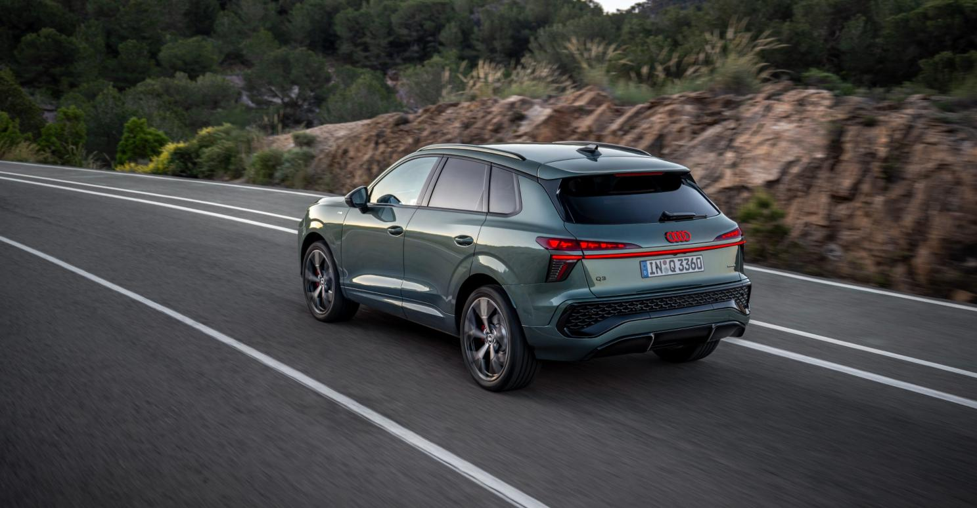

**全新奥迪Q3**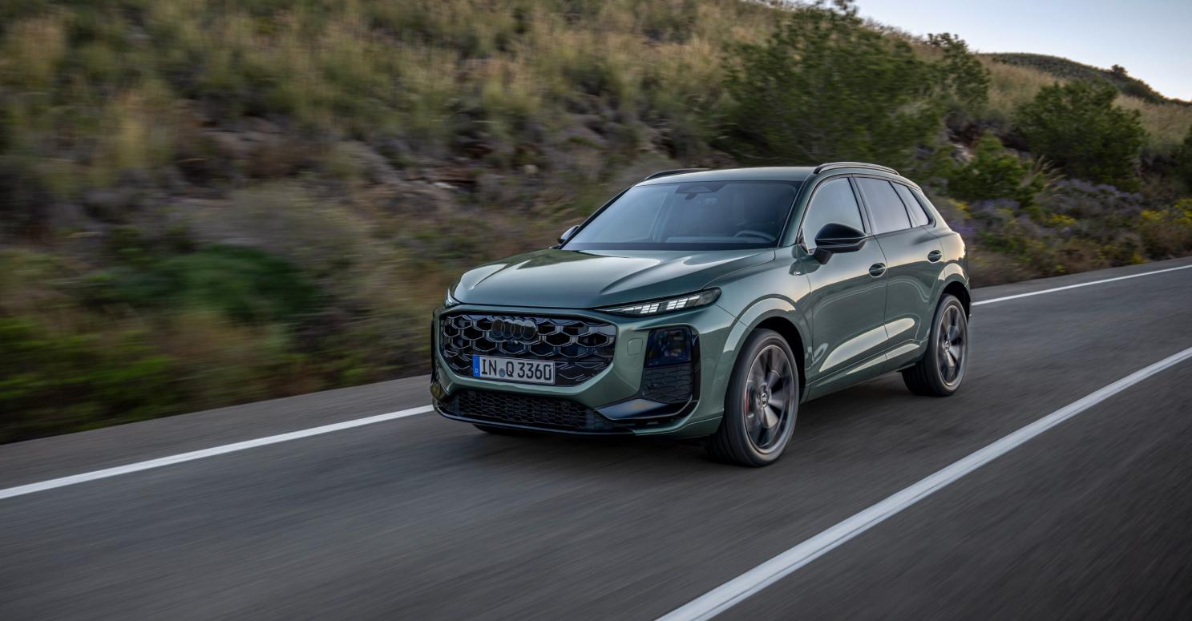

**全新奥迪Q3**

**上市和定价相关信息**

第三代全新奥迪Q3在紧凑型细分市场中树立了新标杆。新车计划于今年10月正式登陆德国及欧洲市场，起订时间为今年夏季。在德国市场，**奥迪Q3 SUV TFSI 110千瓦版**起售价为4.46万欧元；**奥迪Q3 SUV e-hybrid 200千瓦版**起售价则为4.93万欧元。

**奥迪（中国）企业管理有限公司**

柳润家 先生

电话：+86 10 6531 3255

E-mail: [Runjia.Liu@audi.com.cn](mailto:Runjia.Liu@audi.com.cn)

如需更多媒体资料，请登录奥迪中国新闻中心：

–完–

**关于奥迪**

奥迪集团凭借奥迪、宾利、兰博基尼、杜卡迪品牌，成为最成功的高端及超豪华汽车和摩托车制造商之一。奥迪集团的分支机构遍布全球100多个市场，并在全球12个国家设有21个生产基地。

奥迪品牌2024年的客户交付量近170万辆，宾利品牌的客户交付量达10,643辆，兰博基尼品牌的客户交付量达10,687辆，杜卡迪品牌摩托车的客户交付量达54,495辆。在2024财年，奥迪集团总销售收入为645亿欧元，营业利润为39亿欧元。2024年，奥迪集团在全球拥有超过88,000名员工，其中超过53,000人在德国总部。凭借品牌吸引力和众多新产品，奥迪集团正在系统性地向智能网联的可持续高端出行提供者转型。